**Universidad Autónoma de Zacatecas**

Unidad Académica de Ingeniería Eléctrica

Programa Académico de Ingeniería de Software.

**Nombre de la Práctica** Arreglos multidimensionales (3d) y registros.

**Numero de Práctica** 10

**Nombre de la carrera** Ingeniería de Software

**Nombre de la materia** Lab. Estructuras de Datos

**Nombre del alumno** Jesús Manuel Juárez Pasillas

**Nombre del docente** Aldonso Becerra Sánchez

**Fecha:** 09/09/2021

**Práctica 10:** Arreglos multidimensionales (3d) y registros.

**Introducción:**

Los arreglos multidimensionales en tercera dimensión son muy importantes a la hora de manejar datos relacionados, ya que con esto podemos hacer que las filas, columnas y la profundidad represente algún numero que nos beneficie, y con esto solo almacenar los datos de mayor importancia. Acceder a estos datos seria con los números que representan las dimensiones y en base en eso llegar obtener un resultado esperado en base a lo que se pida.

**Desarrollo:**

Lo que se va estar almacenando en la tabla 3D son Objetos de tipo Actividad, este tipo de objetos almacena el nombre de la actividad y el Pintor que la esta haciendo (el Pintor es otro Objeto el cual almacena los datos generales del pintor). De esta clase heredaran varias clases mas con las cuales identificar que tipo de actividad es la que está realizando, estas clases son:

* Pintar: Esta clase tiene el nuevo atributo
  + nombre_evento.
* Exponer: Esta clase contiene los nuevos atributos:
  + nombre_evento.
  + lugar.
  + fecha.
  + Aforo.
* Firma_Autografo: Esta clase contiene los atributos:
  + lugar.
  + fecha
* Viajar: Esta clase contiene los nuevos atributos:
  + lugar

En esta práctica las dimensiones de la tabla 3D son: filas (años), columnas (semanas) y la profundidad (dias). Como los datos que se almacenan son de tipo Actividad y estos puede ser de los cuatro tipos mencionados antes, es muy fácil identificar de que tipo es cada elemento almacenado.

La tabla 3D se almaceno en el TDA Galeria, el cual contiene la tabla3D y un arreglo para almacenar los pintores. Y es esta clase la que contiene los métodos que se requieren para obtener los datos de interés pedidos.

Esta clase contiene los siguientes métodos:

Clase **Galeria:**

* *Agrega una actividad a la tabla.*public boolean agregarActividad(Actividad actividad,int anio,int semana,int dia)
* *Crea y regresa la actividad escogida.*public Actividad crearActividad(Pintor p)
* *Pide los datos de un pintor y lo crea.*public Pintor crearPintor()
* *Agrega un pintor al arreglo.*public boolean agregarPintor(Pintor p)
* *Evalúa cual fue la actividad más popular en el año indicado.*public String actividadMasPopular(int anio)
* *Obtiene el pintor que hace mas autógrafos.*public Pintor masAutografos()
* *Imprime los pintores que desarrollaron la actividad indicada.*public void pintorDesarrollo(String actividad)
* *Indica en que año y en que evento un pintor expuso o pinto.*public void pintoOExpuso(Pintor p)
* *Obtiene el año en el que la actividad indicada se hizo menos veces.*public int anioMenosActividad(String actividad)
* *Imprime los nombres y domicilios de los pintores que hicieron la actividad indicada todos los años.*public void todosAniosHicieron(String actividad)

Como la inserción de los datos es demasiado para obtener algún resultado, se agregó código que inserta datos por default, los cuales consisten en 5 pintores los cuales hacen todas las actividades (a excepción de algunos que hace uno de más o uno de menos para notar algún resultado), y estas se agregan en diferentes posiciones, en todos los años (filas), semanas (columnas) y días (profundidad).

**Nota:** Toda la documentación esta agregada en la carpeta “doc” dentro de la carpeta del proyecto (“edylab_2021_10/doc”).

**Capturas del programa funcionando:**

**PruebaTabla2D:**

Para una mejor manipulación del programa se rellenó la tabla 3D al crear la galería, el dato con el cual se relleno fue de un objeto de tipo Actividad la cual tenia un pintor sin nada y el nombre de la actividad estaba vacío, por lo que esto se toma como un espacio vacío en la tabla.

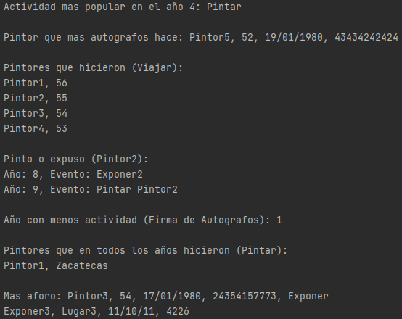

**Código agregado:**

Todas las clases que se ven en el diagrama son nuevas a excepción de ArregloDatos y Tabla3D, además todos los métodos y atributos subrayados son nuevos.

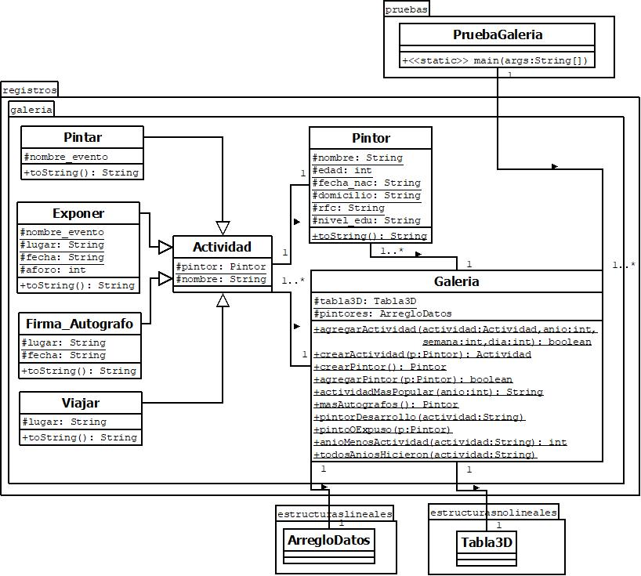

**Pre-evaluación:**

|  |  |
| --- | --- |
| Pre-Evaluación para prácticas de Laboratorio de Estructuras de Datos | PRE-EVALUACIÓN DEL ALUMNO |
| CUMPLE CON LA FUNCIONALIDAD SOLICITADA. | No |
| DISPONE DE CÓDIGO AUTO-DOCUMENTADO. | Sí |
| DISPONE DE CÓDIGO DOCUMENTADO A NIVEL DE CLASE Y MÉTODO. | Sí |
| DISPONE DE INDENTACIÓN CORRECTA. | Sí |
| CUMPLE LA POO. | Sí |
| DISPONE DE UNA FORMA FÁCIL DE UTILIZAR EL PROGRAMA PARA EL USUARIO. | Sí |
| DISPONE DE UN REPORTE CON FORMATO IDC. | Sí |
| LA INFORMACIÓN DEL REPORTE ESTÁ LIBRE DE ERRORES DE ORTOGRAFÍA. | Sí |
| SE ENTREGÓ EN TIEMPO Y FORMA LA PRÁCTICA. | Sí |
| INCLUYE LA DOCUMENTACIÓN GENERADA CON JAVADOC. | Sí |
| INCLUYE EL CÓDIGO AGREGADO EN FORMATO UML. | Sí |
| INCLUYE LAS CAPTURAS DE PANTALLA DEL PROGRAMA FUNCIONANDO. | Sí |
| LA PRÁCTICA ESTÁ TOTALMENTE REALIZADA (ESPECIFIQUE EL PORCENTAJE COMPLETADO). | 80% |
| Observaciones: | |

**Conclusión:**

Al hacer uso de una matriz en 3D nos permite ordenar los datos de forma más conveniente para acceder a estos, de manera que cada dimensión represente algo, como en este caso la dimensión filas representa los años, la dimensión columnas nos representa las semanas y la dimensión profundidad nos representa los días. Con esto claro es fácil obtener el año, semana y día en el que un pintor hizo alguna actividad.